Gedanken zum Sonntag
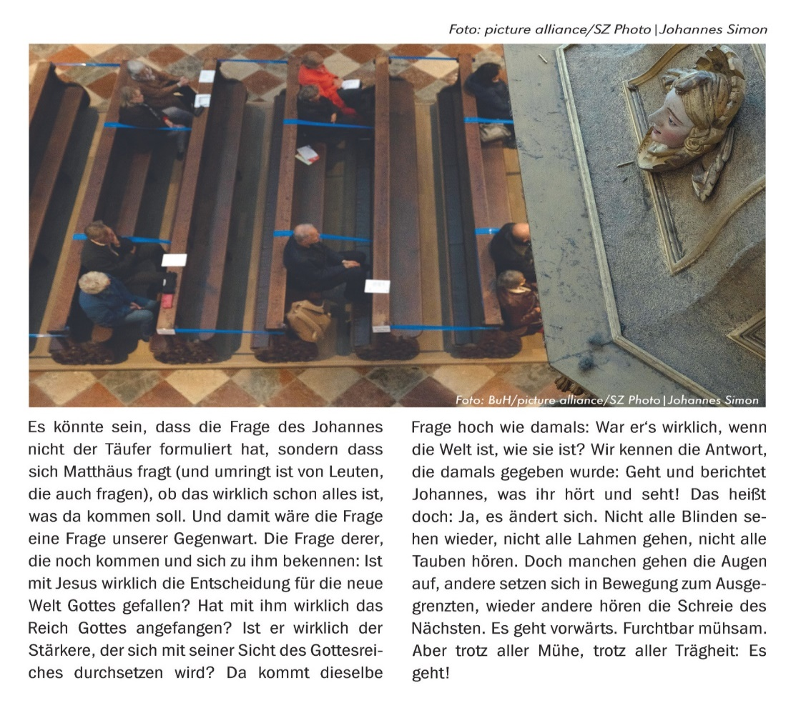

Messen und Gottesdienste vom 10.12.2022. bis 18.12.2022
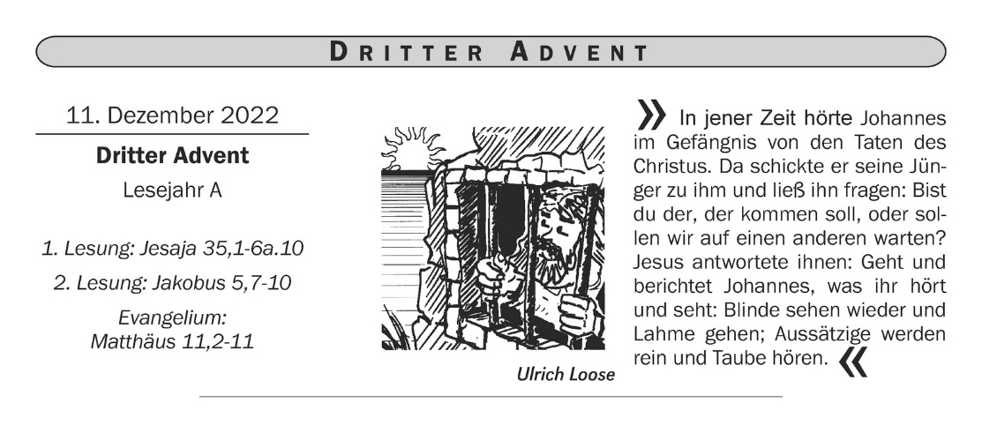

Samstag, 10. Dezember
07:30 | Rindern | Laudes fällt aus!!
10:00 | Kellen-PK | Probe fürs Krippenspiel
14:00 | Kellen-AK | Tauffeier
16:30 | Rindern | Eucharistiefeier - mitgestaltet vom Instrumentalkreis
18:30 | Bimmen | Wort-Gottes-Feier
18:30 | Griethausen | Eucharistiefeier 1. Jahrgedächtnis Heinz Look mit Gedenken an die Verstorbenen der Familie Look
3. Adventssonntag, 11. Dezember
09:00 | Keeken | Eucharistiefeier Sechswochenamt für Gertrud van Aarssen
11:00 | Kellen-PK | Eucharistiefeier 1. Jahrgedächtnis für Norbert Müller; Sechswochenamt für Norbert Kluitmann
Montag, 12. Dezember
10:30 | Griethausen JH | Roratemesse nur f. d. Bewohner
Dienstag, 13. Dezember
09:15 | Bimmen | Eucharistiefeier als Roratemesse
10:30 | Kellen St. Georg | Roratemesse
17:00 | Düffelward | Weggottesdienst der Kommunionkinder
18:00 | Kellen-PK | Vesper und Friedensgebet
18:30 | Kellen-PK | Anbetung
Mittwoch, 14. Dezember
09:15 | Keeken | Roratemesse
18:30 | Düffelward | Roratemesse 1. Jahrgedächtnis für Kurt Hallmann mit Gedenken an die Verstorbenen der Familie Haven;
Freitag, 16. Dezember
08:15 | Kellen-PK | Eucharistiefeier
16:30 | Rindern | Probe Krippenspiele
18:00 | Kellen-PK | Friedensgebet als Taize-Gebet gestaltet
18:30 | Rindern | Eucharistiefeier mit gemeinsamem Jahrgedächtnis für die Verstorbenen der letzten 20 Jahre dieser Woche der Ortschaften Rindern, Düffelward, Keeken und Bimmen Peter Zweers (2009)Erika van Lorijn (2007)Christine Tyssen (2012)Heinz-Josef Thissen (2013)Astrid Haven (2017)  Hermann Henzen (2021)Theresia Vink (2005)Maria Aschenbrenner (2014)Helga Arntz (2017)Helene van den Berg (2006)Georg Wanders (2006)Eberhard Vierboom (2017)Walburger Kelz (2021)Maria Schmitz (2003)Heinz Tillmanns (2009)Gerda van Rossum (2010), anschließend Beichtgelegenheit Gedächtnismesse für Gerda van Roßum sowie Käthe und Willi Janssen ; für Eheleute Wilhelm und Johanna Janssen
Samstag, 17. Dezember
14:00 | Rindern | Tauffeier
16:30 | Rindern | Eucharistiefeier mitgestaltet von Cantiqua 1. Jahrgedächtnis für Hermann Henzen; Gedächtnismesse Adele unf Ernst van Wickeren
18:30 | Warbeyen | Eucharistiefeier Jahrgedächtnis für Klara Mulder
18:30 | Keeken | Wort-Gottes-Feier
4. Adventssonntag, 18. Dezember
09:00 | Düffelward | Eucharistiefeier mit Schola
10:00 | Wasserburgkapelle | Krabbelgottesdienst fällt aus!!
11:00 | Kellen-PK | Eucharistiefeier 2. Jahrgedächtnis Barbara Motek und wir beten für Klaus Motek; Gedächtnismesse Bernd Daamen und wir beten für die Lebenden und Verstorbenen der Familie Daamen und der Familie Binger
11:00 | Wasserburgkapelle | Wortgottesdienst für Familien ohne Küster und ohne Organist
15:00 | Kellen-AK | Tauffeier für Anni Hülswitt

Veranstaltungen und Termine
Mittwochs ab 16.30 Uhr und samstags ab 15.00 Uhr ist die Pfarrbücherei geöffnet.

Samstag, 10. Dezember
16.30 Uhr Düffelward Probe Ejuki Chor

Sonntag, 11. Dezember
15.00 Uhr PHe Kellen Saal 1 Alleinlebendentreff Kellen

Montag, 12. Dezember

Dienstag, 13. Dezember
15.00 Uhr PHe Rindern Großer Saal Jugendtreff Rindern bis 12 Jahre
15.00 Uhr PHe Rindern Kleiner Saal Jugendtreff bis 12 Jahre
17.00 Uhr PHe Rindern Großer Saal Jugendtreff ab 13 Jahre
17.00 Uhr PHe Rindern Kleiner Saal Jugendtreff ab 13 Jahre
Mittwoch, 14. Dezember
10.30 Uhr Besprechungsraum Kellen Dienstbesprechung Peters, Winkels, Noack
14.30 Uhr Alte Schule Düffelward Seniorengruppe "Immer Jung" - trifft sich noch nicht
16.30 Uhr Pfarrbücherei Buchausgabe
18.00 Uhr PHe Kellen Saal 1 Frauenchor Harmonie
20.00 Uhr GH Bimmen Probe Cäcilienchor - derzeit keine Proben
Donnerstag, 15. Dezember
15.00 Uhr PHe Rindern Großer Saal kfd-Spielenachmittag
20.00 Uhr PHe Kellen Saal 1 Kirchenchorprobe Kellen

Samstag, 17. Dezember
15.00 Uhr Pfarrbücherei Buchausgabe
16.30 Uhr Düffelward Probe Ejuki Chor

Sonntag, 18. Dezember
15.00 Uhr PHe Rindern Großer Saal Alleinlebendentreff Rindern

Pfarrnachrichten
Herzliche Einladung zum Taizé Gebet am Fr., 16.12.22 um 18 Uhr in St. Willibrord, Kellen.
Wir lassen uns ein auf das Thema: „Adventure in 2022“ – auf das Abendteuer Gottes mit uns Menschen, die wir in einer besonderen Zeit leben. Das Wort Gottes, die Stille, Nachdenkliches, eine gestaltete Kirche, die zum Verweilen einlädt und die meditativen Gesänge, unterstütz durch die Musikgruppe „Zwischentöne aus Kalkar“ runden das Gebet ab.

Der Kellener Heimat und Kulturverein Cellina lädt wieder in diesem Jahr zur Mundart im Advent alle Mundartfreunde und solche, die es werden wollen, herzlich ein.
Mitglieder der Cellina-Mundartgruppe, „Jopi“ Winnen, Wilhelm Jakob Knechten werden Sie bestens 3 Stunden lang mit Döntjes und Musik unterhalten. In angenehmer Wärme, übrigens. Auch der Nikolaus hat sein Kommen zugesagt und wird in der Weltsprache „Källess Platt“ frohe Botschaften verkünden.
Ganz wichtig: Der Eintritt kostet 5,-€, Kaffee, Getränke, auch Glühwein und Gebäck sind „darin eingeschlossen.“ Es sind nur noch ganz wenige Eintrittskarten zu bekommen, entweder heute um 11 Uhr an der Kirche vor oder nach der Messe oder telefonisch unter 92176 und morgen am 12.12. um 14.30 Uhr.

Am Samstag, 17.12.2022 singt der Chor Cantiqua um 16.30 Uhr in der Vorabendmesse in Rindern

Die Sternsinger kommen!!!
Nach zwei Jahren „Pause“ findet im Januar 2023 endlich wieder—wie gewohnt– die Sternsingeraktion in unserer Pfarrei statt. Kinder ziehen– als Heilige Drei Könige– von Haus zu Haus bringen den Menschen den Segen vom Christkind. Gleichzeitig sammeln die Sternsinger Geld für Kinder, denen es nicht so gut geht wie uns (in diesem Jahr für Kinder in Indonesien). Die Sternsingeraktion ist traditionell die größte Sammelaktion „Kinder für Kinder“. Von der Krippe in der Kirche aus werden die Sternsingergruppen ausgesandt und sammeln in vorher festgelegten Bezirken.
An diesen Tagen sind die Heiligen Drei Könige bei uns unterwegs:
Am 7.1. ist die Aussendung der Sternsinger-Kinder um 9.30 Uhr jeweils in Kellen, Griethausen und Rindern. Anschließend ziehen die Sternsingergruppen los. Am Abend um 18.30 Uhr ist der Aussendungsgottesdienst in der Kirche in Warbeyen. Dort ziehen die Gruppen am 8.1. los.
Am 8.1. ist die Aussendung der Sternsinger um 10 Uhr in Keeken und um 14 Uhr in Bimmen. Die Kindergruppen ziehen an diesem Tag in Warbeyen, Keeken und Bimmen.
In Düffelward werden die Segensschilder vom Gemeindeausschuss verteilt.

Ansprechpersonen für die Sternsingeraktionen sind
in Griethausen: Pastor Prießen T 0170 1526267
in Warbeyen: Lea van den Busch T 0176 60842742
in Keeken: Barbara Maaßen T. 7116765:
in Bimmen: Pastor Prießen T 0170 1526267
in Rindern: Kaplan Hendrix T 719130300
in Kellen: Christel Winkels T 719130305

Weitere Infos entnehmen Sie bitte den ausliegenden Flyern in den Kirchen in Kellen und Rindern.
Foto: Jens Dobbers / Kindermissionswerk

